Mẫu số 12/PLI

CỘNG HÒA XÃ HỘI CHỦ NGHĨA VIỆT NAM
Độc lập - Tự do - Hạnh phúc
Socialist Republic of Vietnam
Independence - Freedom - Happiness
_______________________

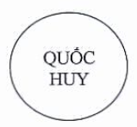

GIẤY PHÉP LAO ĐỘNG

WORK PERMIT

Số:
No:

